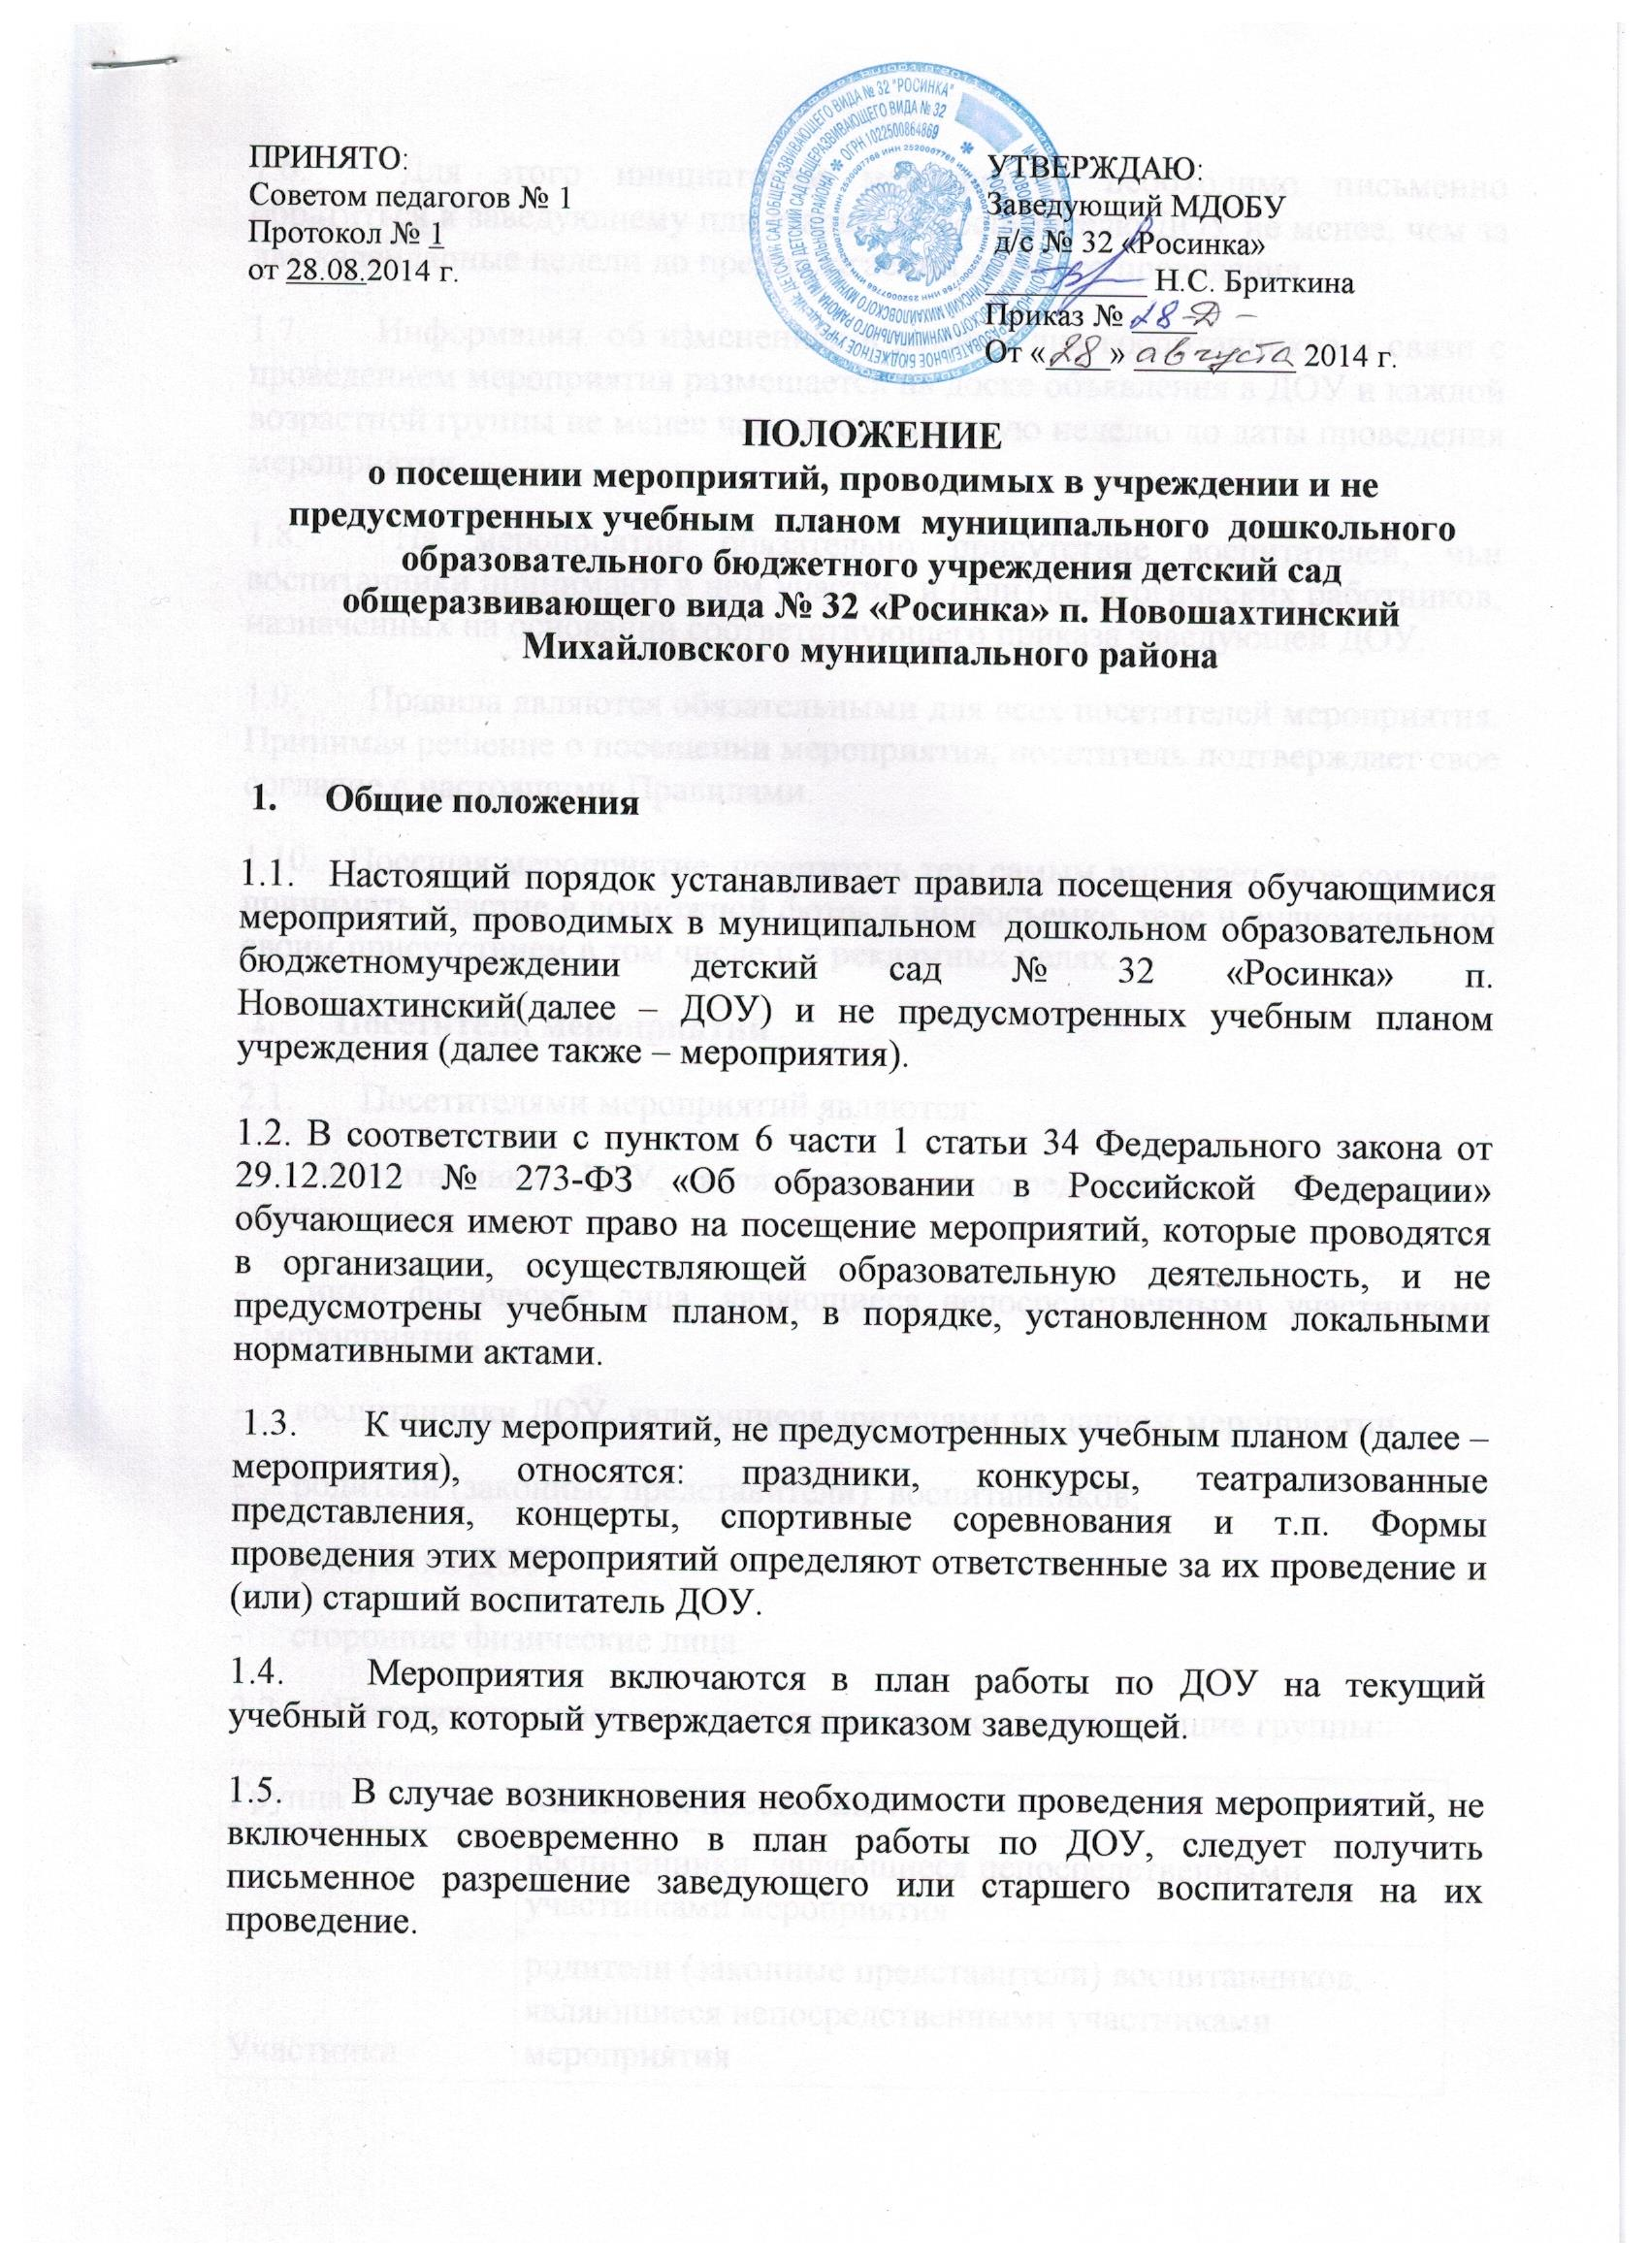

1.6. Для этого инициаторам мероприятия необходимо письменно обратиться к старшему воспитателю ДОУ не менее, чем за две календарные недели до предполагаемой даты его проведения.
1.7. Информация об изменениях в режиме дня воспитанников в связи с проведением мероприятия размещается на доске объявления в ДОУ и каждой возрастной группы не менее чем за календарную неделю до даты проведения мероприятия.
1.8. На мероприятии обязательно присутствие воспитателей, чьи воспитанники принимают в нем участие, и (или) педагогических работников, назначенных на основании соответствующего приказа заведующей ДОУ.
1.9. Правила являются обязательными для всех посетителей мероприятия. Принимая решение о посещении мероприятия, посетитель подтверждает свое согласие с настоящими Правилами.
1.10. Посещая мероприятие, посетитель тем самым выражает свое согласие принимать участие в возможной фото- и видеосъемке, теле и аудиозаписи со своим присутствием в том числе и в рекламных целях.
2. Посетители мероприятий
2.1. Посетителями мероприятий являются:
- воспитанники ДОУ, являющиеся непосредственными участниками мероприятия;
- иные физические лица, являющиеся непосредственными участниками мероприятия;
- воспитанники ДОУ, являющиеся зрителями на данном мероприятии;
- родители (законные представители) воспитанников;
- работники ДОУ;
- сторонние физические лица.
2.2. Посетители мероприятия подразделяются на следующие группы:
Группа | Категория посетителей
Участники | воспитанники, являющиеся непосредственными участниками мероприятия
 | родители (законные представители) воспитанников, являющиеся непосредственными участниками мероприятия
 | работники ДОУ, являющиеся непосредственными участниками мероприятия
 | иные физические лица, являющиеся непосредственными участниками мероприятия
Зрители | воспитанники, не принимающие непосредственное участие в мероприятии, но присутствующие на нём
 | работники ДОУ
Гости | родители (законные представители) воспитанников
 | сторонние физические и юридические лица
Ответственные лица | педагогические работники, назначенные ответственными за организацию и проведение мероприятия

3. Права, обязанности и ответственность посетителей мероприятий
3.1. Все посетители имеют право:
- на уважение своей чести и достоинства;
- проведение фото- и видеосъемки, аудиозаписи.
3.2. Зрители и гости имеют право приносить с собой и использовать во время проведения состязательных, в том числе спортивных мероприятий:
- плакаты, лозунги, речевки, дудки и трещотки (пластиковые), а также соответствующую атрибутику.
3.3. Ответственные лица имеют право удалять с мероприятия гостей и зрителей, нарушающих настоящие правила.
3.4. Участники, зрители и гости обязаны:
- соблюдать настоящие правила и регламент проведения мероприятия;
- бережно относиться к помещениям, имуществу и оборудованию ДОУ, поддерживать чистоту и порядок на мероприятиях;
- уважать честь и достоинство других посетителей мероприятия;
- участники обязаны присутствовать на мероприятии в одежде и обуви, соответствующей его регламенту;
- выполнять требования ответственных лиц;
- незамедлительно сообщать ответственным лицам о случаях обнаружения подозрительных предметов, вещей, о случаях возникновения задымления или пожара;
- при получении информации об эвакуации действовать согласно указаниям ответственных лиц, соблюдая спокойствие и не создавая паники.
3.7. Ответственные лица обязаны:
- лично присутствовать на мероприятии;
- обеспечивать доступ посетителей на мероприятие;
- осуществлять контроль соблюдения участниками, зрителями и гостями настоящих Правил;
- обеспечивать эвакуацию посетителей в случае угрозы и возникновения чрезвычайных ситуаций.
3.8. Посетителям мероприятий запрещается:
- присутствовать на мероприятии в верхней, пляжной, спортивной, специализированной, рваной или грязной одежде и обуви;
- приносить с собой оружие, огнеопасные, взрывчатые, пиротехнические, ядовитые и пахучие вещества, колющие и режущие предметы, стеклянную посуду и пластиковые бутылки, газовые баллончики;
- вносить большие портфели и сумки в помещение, в котором проводится мероприятие;
- курить и распивать алкогольные напитки в помещениях и на территории ДОУ;
- приводить и приносить с собой животных;
- проникать в служебные, производственные и другие технические помещения ДОУ;
- повреждать элементы оформления и оборудование мероприятия;
- совершать поступки, унижающие или оскорбляющие человеческое достоинство других посетителей, работников ДОУ;
- осуществлять агитационную или иную деятельность, способствующей разжиганию расовой, религиозной, национальной розни, оскорбляющую посетителей, работников ДОУ;
- проявлять неуважение к посетителям, работникам ДОУ;
- приносить с собой напитки и еду (в том числе мороженое).
3.9. Посетители, нарушившие настоящие Правила, могут быть не допущены к другим мероприятиям, проводимым в ДОУ.
3.10. Посетители, причинившие ДОУ ущерб, компенсируют его, а также несут иную ответственность в случаях, предусмотренных действующим законодательством.
4. Порядок посещения мероприятий
4.1. ДОУ может устанавливать возрастные ограничения на посещение мероприятия.

4.2. Перед проведением мероприятия ДОУ может объявлять правила поведения и (или) проводить инструктаж. Участие обучающихся в объявлении правил поведения и (или) проведении инструктажа является обязательным.

4.3. Учреждение может устанавливать посещение отдельных мероприятий по входным билетам
4.4. Вход для посетителей в помещение, в котором проводится мероприятие, открывается за 20 минут до его начала.
4.5. Вход посетителей на мероприятие после его начала разрешается только по согласованию с ответственным лицом.
4.6. Участники и зрители проходят на мероприятие в соответствии с его регламентом.
4.7. Посетители неопрятного вида на мероприятие не допускаются (администрация оставляет за собой право оценивать соответствие внешнего вида посетителей формату и имиджу мероприятия).
4.8. Доступ на мероприятие запрещен агрессивно настроенным лицам, а также лицам в состоянии алкогольного или наркотического опьянения, факт которого определяют ответственные лица.
5. Правила вступают в действие с 1 сентября 2014г

